**PASOS PARA RESTAURAR LA BASE DE DATOS**

**SE DEBE INGRESAR A:** [HTTP://127.0.0.1:8080/PHPMYADMIN/](http://127.0.0.1:8080/phpmyadmin/)

SEGUIDAMENTE IR A LA OPCIÓN BASES DE DATOS, CREAR UNA BASE DE DATOS CON EL NOMBRE **CRUD:**

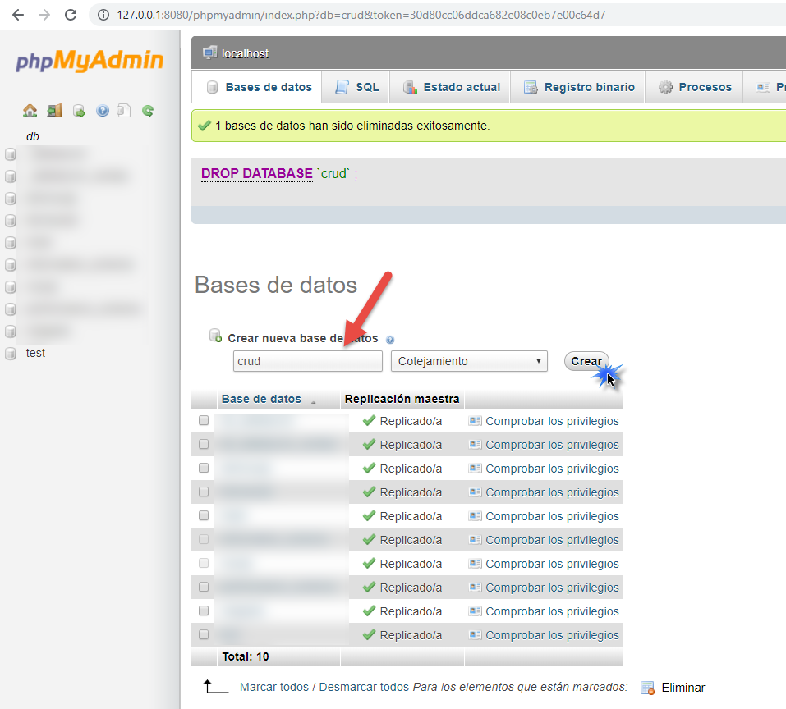

**UNA VEZ CREADA LA BASE DE DATOS SELECCIONARLA**

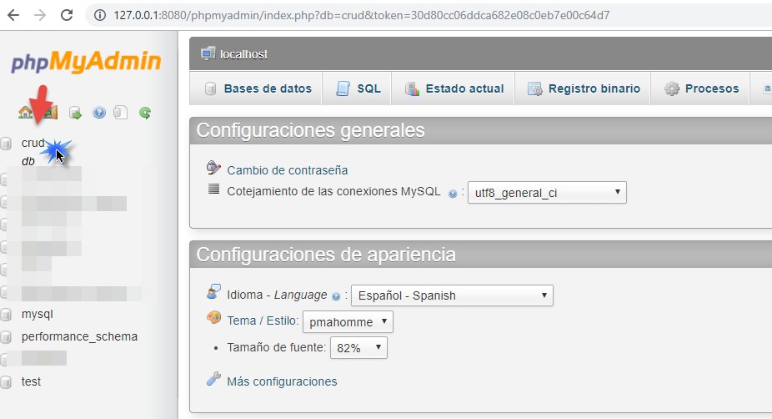

**SEGUIDAMENTE SE DEBE SEGUIR LOS SIGUIENTES PASOS:**

**1 PRESIONAR EN EL BOTON IMPORTAR**

**2 LUEGO EN EL BOTON SELECCIONAR ARCHIVO**

**3 EN LA VENTANA QUE SE ABRIRA SE DEBE BUSCAR EL ARCHIVO CRUD.SQL, EL MISMO SE ENCUENTRA EN LA CARPETA DONDE ESTAN LOS ARCHIVOS DEL PROYECTO CLASE_SEIS, UNA VEZ SELECCIONADO EL ARCHIVO, PRESIONAR EL BOTÓN ABRIR**

**4 POR ÚLTIMO PRESIONAR EL BOTÓN CONTINUAR, Y ESPERAR A QUE RESTAURE LA BASE DE DATOS.**

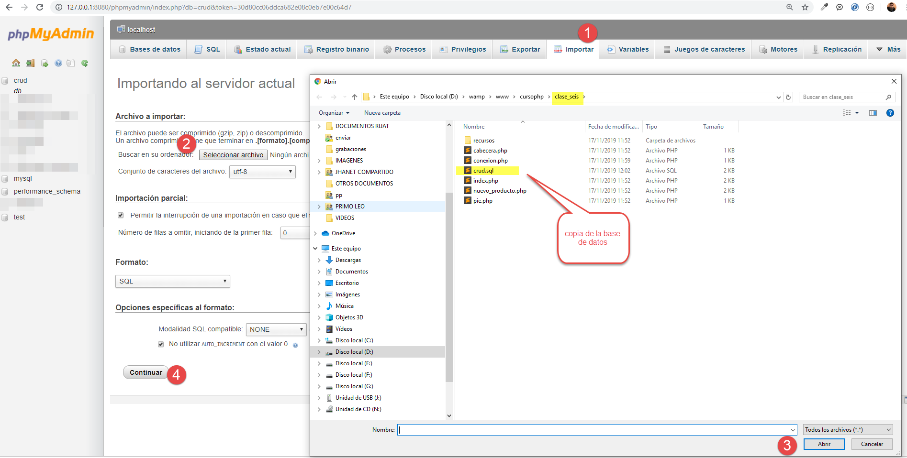

**UNA VEZ RESTAURADO LES DEBE APARECER LA SIGUIENTE PANTALLA DE CONFIRMACION:**

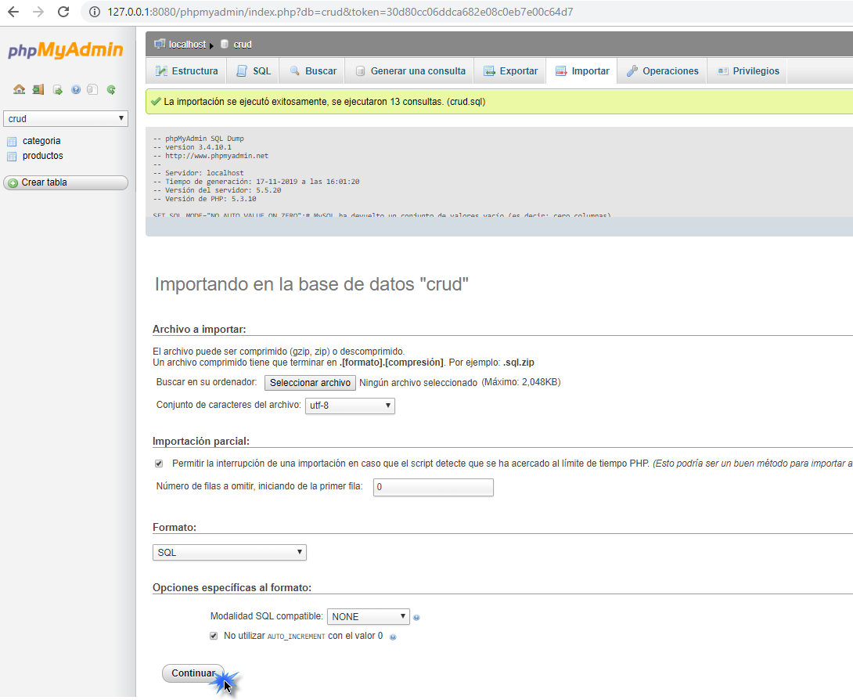

**DONDE YA PODRAN VER LAS TABLAS Y ESTRUCTURA DE LA BASE DE DATOS**

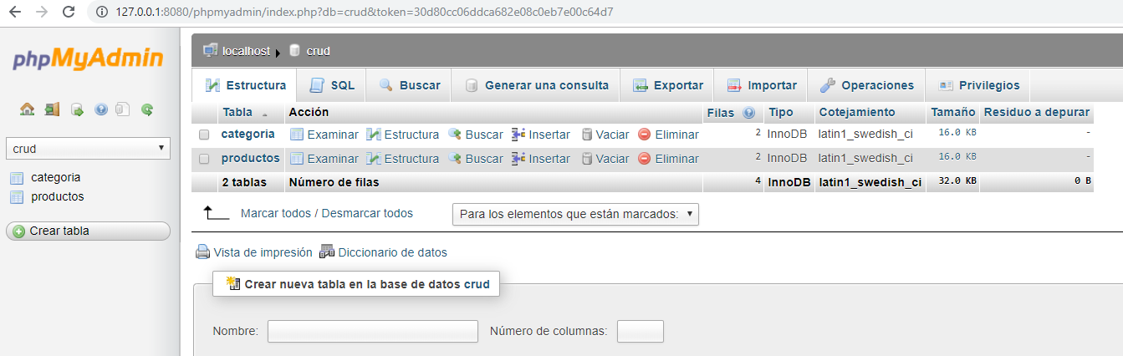

**ENTRE LOS ARCHIVOS DEL PROYECTO CLASE_SEIS, SE TIENE EL ARCHIVO CONEXION.SQL, EL CUAL NOS PERMITE REALIZAR LA CONEXIÓN CON LA BASE DE DATOS, TAL COMO SE VE A CONTINUACIÓN:**

